
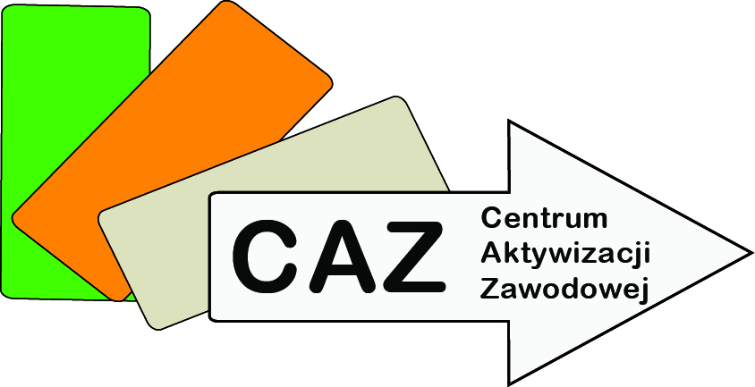
POWIATOWY URZĄD PRACY W ŻYWCU
CENTRUM AKTYWIZACJI ZAWODOWEJ
ul. Łączna 28, 34-300 Żywiec
telefon: (33) 475-75-00
www.zywiec.praca.gov.pl, e-mail: kancelaria@pup.zywiec.pl
Załącznik nr 2
Wniosek Przedsiębiorstwa Społecznego o finansowanie składek pracowników
za okres od……………………… do………………………
Na podstawie:
- art. 21 ustawy z dnia 13 czerwca 2003r. o zatrudnieniu socjalnym,
- ustawy z dnia 20 kwietnia 2004r. o promocji zatrudnienia i instytucjach rynku pracy,
- umowy………………………. z dnia ………………….. w sprawie finansowania składek pracowników Przedsiębiorstwa Społecznego,
wnoszę o refundację poniesionych kosztów zgodnie z załączonym rozliczeniem finansowym:
Lp. | Okres opłacania składek | Imię i nazwisko pracownika | Składki w części: | Kwota opłaconych składek w ramach refundacji
 |  |  |  | emerytalne | rentowe | chorobowe | wypadkowe
1 |  |  | pracownik
2 |  |  | pracodawca
RAZEM
- składki na ubezpieczenie społeczne…………..%
- ilość dni chorobowych płatnych przez pracodawcę:……………..
- ilość dni chorobowych płatnych przez ZUS:……………………..
- ilość dni niepłatnych…………………………………..
(dla każdego pracownika należy przygotować osobne zestawienie)
Oświadczam, że składki nie są finansowane ani refundowane z innych środków publicznych, w tym ze środków PFRON lub budżetu Unii Europejskiej
……………………………………..
Pieczęć i podpis pracodawcy
……………………………………….
Pieczęć i podpis głównego księgowego
………………………………………..
Imię, nazwisko oraz nr. kontaktowy osoby sporządzającej wniosek

- ZAŁĄCZNIKI
- Kserokopia listy płac wraz z pokwitowaniem odbioru wynagrodzenia pracownika lub przelewu bankowego na konto osobiste pracownika.
- Kserokopia deklaracji ZUS P DRA, kopia raportów imiennych ZUS P RCA i ZUS P RSA za zatrudnioną osobę oraz dowód opłacania składek na: ubezpieczenie społeczne, zdrowotne, Fundusz Pracy i Fundusz Gwarantowanych Świadczeń Pracowniczych.
- Kserokopia dowodu wpłacenia zaliczki na podatek dochodowy pracownika.
- Kserokopia zwolnień lekarskich pracownika.
- Kserokopia listy obecności pracownika.
UWAGA - wszystkie kserokopie wymaganych załączników muszą być poświadczone za zgodność z oryginałem.

